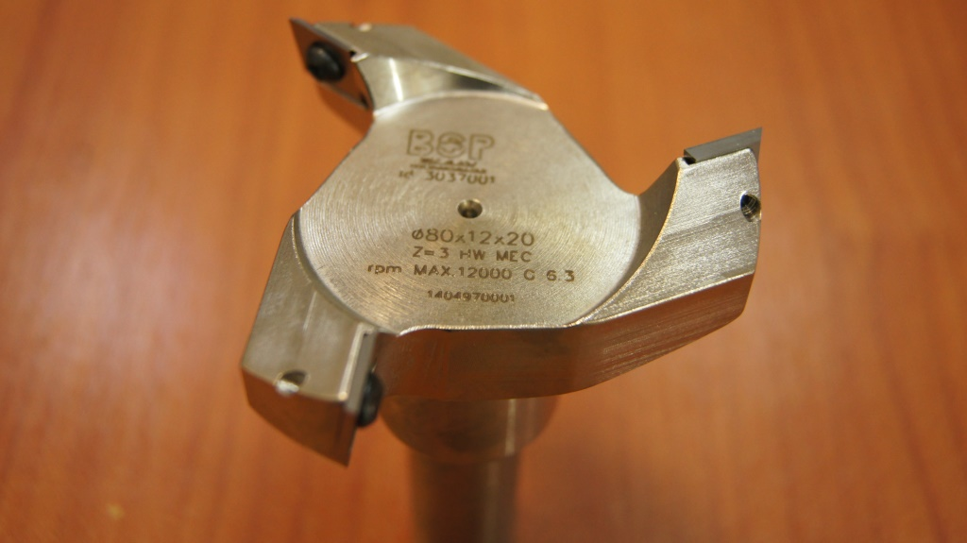

Код из 1С | Артикул | Наименоваие/ Бренд/  Поставщик | Технические характеристики | Габариты  Д*Ш*В,  мм | Масса,  гр | Материал | Место установки/Назначение
F0031074 | 3037001 | Фреза для обработки по пласти 80х12 S20) |  | 80х12 S20 | 2000 | металл | Обрабатывающие центра /фрезерование
 |  | BSP

